*Ich möchte:* Den Schülerinnen und Schülern eine **Aufgabe** stellen

Das Modul **Aufgabe** ist **DAS** typische Werkzeug für den Unterricht. Einerseits können wir die Aufgabenstellung, aber auch das Wieder-Einsammeln der Lösungen diesem Modul anvertrauen.

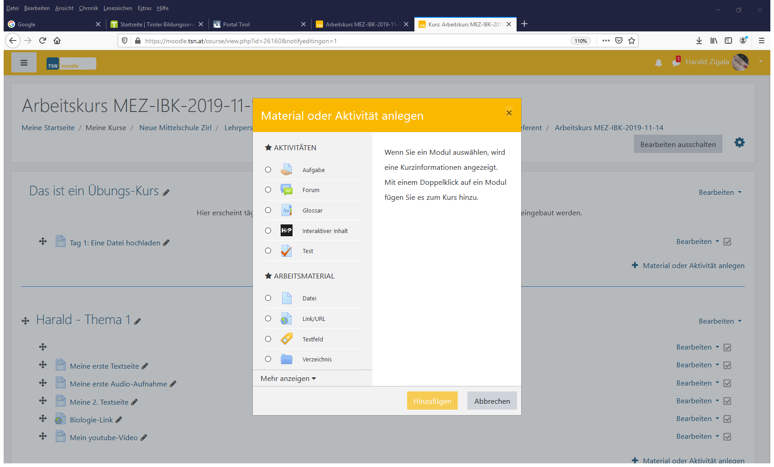

**3**

**2**

**1**

**4**

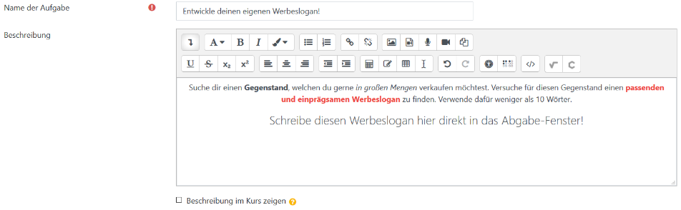

Nr. 4: Namen vergeben

Nr. 5: Eine Erklärung der Aufgabe im Beschreibungsfeld ist diesmal (fast) verpflichtend. Sprach- und Videoanweisungen sind möglich.

**5**

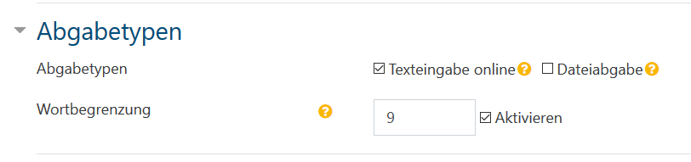 Nr. 6: Der Text soll online

**6**

abgegeben werden.

**7**

Nr. 7: ist selbsterklärend

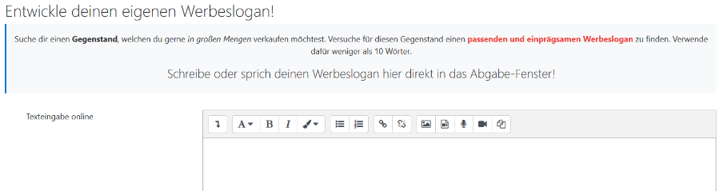Bei der Online-Abgabe erscheint dann ein Fenster des eingestellten Texteditors. Sollte dies der **Atto**-Editor sein, so kann die Lösung nicht nur schriftlich, sondern auch als Audio- oder Video-Datei abgegeben werden.

Viel Erfolg!